Requisiti funzionali

**[FR01]** Il sistema deve permettere al guest di registrarsi

**[FR02]** Il sistema deve permettere all’utente registrato di fare il login

**[FR03]** Il sistema deve permettere all’utente registrato di fare il logout

**[FR04]** il sistema deve permettere all’utente registrato di recuperare la password

**[FR05]** Il sistema deve permettere al guest di visionare il catalogo e navigare nel sito

**[FR06]** Il sistema deve permettere di visionare i dettagli di un prodotto

**[FR07]** Il sistema deve permettere la suddivisione dei prodotti in categorie

**[FR08]** Il sistema deve permettere al cliente e al guest l’aggiunta al carrello di un prodotto

**[FR09]** Il sistema deve permettere di acquistare prodotti solo ai clienti

**[FR10]** Il sistema deve permettere la rimozione di un articolo dal carrello

**[FR11]** Il sistema deve permettere la modifica della quantità di un articolo aggiunto dal carrello

**[FR12]** Il sistema deve permettere la visualizzazione dello storico degli ordini ai clienti

**[FR13]** Il sistema, per ogni ordine di un cliente, deve poter mostrare il dettaglio dell’ordine contenente l’elenco dei prodotti acquistati con

**[FR14]** Il sistema per ogni ordine di un cliente, deve poter visualizzare la fattura

**[FR15]** il sistema deve permettere al cliente di modificare i propri dati

**[FR16]** il sistema deve permettere al cliente di inserire un nuovo indirizzo di spedizione

**[FR17]** il sistema deve permettere al cliente di modificare gli indirizzi di spedizione

**[FR18]** il sistema deve permettere al cliente di eliminare gli indirizzi di spedizione

**[FR19]** il sistema deve permettere al cliente di inserire una nuova carta di credito

**[FR20]** il sistema deve permettere al cliente di eliminare una carta di credito

**[FR21]** il sistema deve permettere al cliente di eliminare il proprio account

**[FR22]** Il sistema deve permettere agli admin di registrare nuovi gestori del catalogo

**[FR23]** Il sistema deve permettere agli admin di registrare nuovi gestori ordini

**[FR24]** Il sistema deve permettere ai gestori del catalogo di visualizzare un elenco contenente tutti i prodotti del catalogo

**[FR25]** Il sistema deve permettere ai gestori del catalogo di inserire un nuovo prodotto nel catalogo

**[FR26]** Il sistema deve permettere ai gestori del catalogo di modificare un prodotto nel catalogo

**[FR27]** Il sistema deve permettere ai gestori del catalogo la cancellazione di un prodotto dal catalogo

**[FR28]** Il sistema deve permettere ai gestori ordini di visualizzare l’elenco degli ordini complessivi

**[FR29]** Il sistema deve permettere ai gestori ordini di visualizzare l’elenco degli ordini complessivi dalla data alla data

**[FR30]** Il sistema deve permettere ai gestori ordini di visualizzare l’elenco degli ordini complessivi dalla data alla data e per cliente

**[FR31]** il sistema deve permettere all’utente generico di ricercare prodotti tramite un campo di testo

Requisiti non funzionali

* **Usabilità** 
  + - **[NFR01]:** Il sito dovrà essere responsive e dovrà adattarsi a diversi dispositivi e risoluzioni
* **Affidabilità**
  + - **[NFR02]:** il sistema dovrà essere in grado di gestire input errati dall’utente, generando finestre di popup per interagire con l’utente cercando di far correre l’immissione dei dati.
    - **[NFR03]:** il sistema dovrà essere in grado di gestire manomissioni tramite sql injection.
    - **[NFR04]:** il sistema utilizzerà un protocollo per la comunicazione sicura attraverso una rete di computer utilizzato su Internet (https).
    - **[NFR05]:** il sistema provvederà a crittografie i dati sensibili dell’utente tramite crittografia MD5.
* **Prestazioni**
  + - **[NFR06]:** il sistema dovrà garantire un tempo di risposta relativamente basso (<4s) anche in condizioni di traffico elevato.
    - **[NFR07]:** per inserire un nuovo prodotto l’amministratore deve impiegare meno di 3 min.
    - **[NFR08]:** il sistema dovrebbe sopportare la connessione di 300 utenti simultaneamente, senza subire crolli.
* **Implementazione**
  + - **[NFR09]:** Il sistema viene sviluppato seguendo pattern MVC per garantire una facile manutenzione e integrazione.
    - **[NFR10]:** Il sistema sarà sviluppato tramite utilizzo di: Java, Html, JavaScript, JQuery, CSS, Gson, XML e Ajax.

**Diagramma utenti**

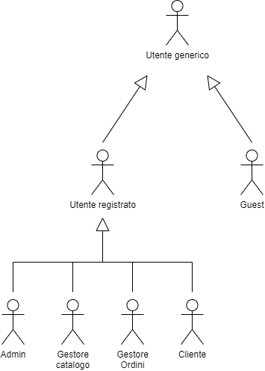

Casi d’uso

|  |  |
| --- | --- |
| **Nome caso d’uso** | Registrazione del cliente [CU-RC] riferimento form [FRM-RC] |
| **Requisiti implementati** | FR01 |
| **Attori** | Guest |
| **Entry condition** | Il guest si trova nella pagina di accesso che ha raggiunto tramite il pulsante “accedi” presente nella navbar |
| **Flow of Events** | * Il guest clicca sul pulsante “registrati” al disotto del form di login * Il sistema visualizza una finestra con i campi di registrazione * Il guest compila il form: cognome, nome, telefono, indirizzo, città, provincia, cap, email e password con i propri dati * Il guest clicca sul pulsante “registrati” |
| **Exit condition** | Il guest conferma la registrazione nella propria casella di posta tramite il pulsante “conferma” presente nell’email inviata dal sito, in questo modo l’utente sarà registrato. |
| **Exceptions** | * Se il guest non compila i campi e clicca sul pulsante “registrati”, il sistema visualizza al disotto di ogni campo obbligatorio: “campo obbligatorio”, così da fare in modo che il guest compili il campo. * Se il guest inserisce una email con formato non valido, il sistema visualizza il messaggio: “formato non valido” al disotto del campo, in modo da far reinserire l’email all’utente. * Se il guest inserisce un’email già presente nel sistema, il sistema mostra un messaggio di errore: “email già in uso”, il guest preme “ok” nella finestra del messaggio e inserisce un'altra email. |

|  |  |
| --- | --- |
| **Nome caso d’uso** | Login utente [CU-LU] riferimento al form di login [FRM-LU] |
| **Requisiti implementati** | FR02 |
| **Attori** | Utente registrato |
| **Entry condition** | L’Utente registrato si trova nella pagina di accesso |
| **Flow of Events** | * L’Utente registrato compila il form di login con email e password * L’Utente registrato clicca sul pulsante “login” |
| **Exit condition** | Il caso d’uso termina quando l’utente registrato è loggato e entra nella propria area riservata |
| **Exceptions** | * Se il Utente registrato non compila i campi e clicca sul pulsante “login”, il sistema visualizza al disotto di ogni campo obbligatorio: “campo obbligatorio”, così da fare in modo che l’utente registrato compili il campo. * Se l’Utente registrato inserisce un’email non presente nel sistema e clicca sul pulsante “login” il sistema mostra un messaggio di errore: “email non valida”, l’utente registrato preme “ok” nella finestra del messaggio e inserisce un'altra email. * Se l’Utente registrato inserisce un’email presente nel sistema ma una password non corrispondente a quell’email e clicca sul pulsante “login”, il sistema mostra un messaggio di errore: “password non corretta”, l’utente generico preme “ok” nella finestra del messaggio e inserisce un’altra password. |

|  |  |
| --- | --- |
| **Nome caso d’uso** | Logout utente [CU-LOU] |
| **Requisiti implementati** | FR03 |
| **Attori** | Utente registrato |
| **Entry condition** | L’Utente registrato è loggato e si trova in qualsiasi pagina del sito |
| **Flow of Events** | * L’Utente registrato clicca sulla destra nella navbar sul proprio nome/ruolo * L’Utente registrato clicca sul pulsante “logout” |
| **Exit condition** | Il caso d’uso termina quando l’utente registrato viene indirizzato nella pagina dell’accesso è quindi ha effettuato il logout |

|  |  |
| --- | --- |
| **Nome caso d’uso** | Inserimento di un prodotto nel carrello [CU-IPC] |
| **Requisiti implementati** | FR05 – FR06 – FR08 |
| **Attori** | Utente generico |
| **Entry condition** | * L’Utente generico si trova nel catalogo in cui visualizza un griglia di prodotti * L’Utente generico si trova nella pagina della descrizione di un prodotto |
| **Flow of Events** | * L’Utente generico clicca su “aggiungi al carrello” * Il sistema mostra una finestra nel quale l’utente può scegliere la quantità del prodotto da aggiungere al carrello * Il sistema mostra, nel campo di testo della quantità, un placeholder contenente il numero massimo di prodotti disponibili * L’Utente generico inserisce la quantità desiderata e clicca sul pulsante “aggiungi al carrello” * Il sistema mostra una finestra popup con il messaggio “prodotto aggiunto al carrello” e un pulsante “ok” * L’Utente generico clicca sul pulsante “ok” nella finestra popup |
| **Exit condition** | * Il caso d’uso termina quando il sistema inserisce il prodotto nel carrello e indirizza l’Utente generico nel catalogo |

|  |  |
| --- | --- |
| **Nome caso d’uso** | Modifica della quantità di un prodotto aggiunto al carrello [CU-MQP] |
| **Requisiti implementati** | FR011 |
| **Attori** | Utente generico |
| **Entry condition** | * L’Utente generico si trova nella pagina del carrello in cui visualizza i prodotti nel carrello |
| **Flow of Events** | 1. L’Utente generico scorrendo la lista dei prodotti nel carrello, individua il prodotto di cui vuole modificarne la quantità. 2. Il sistema, nella riga del prodotto, visualizza un’aria di testo con un placeholder che indica la quantità del prodotto già presente nel carrello e la quantità massima che si può inserire. 3. Il cliente inserisce la quantità desiderata e clicca sul pulsante di fianco all’area di testo per aggiornare. |
| **Exit condition** | * Il caso d’uso termina quando il sistema aggiorna la quantità del prodotto |

|  |  |
| --- | --- |
| **Nome caso d’uso** | Rimozione di un prodotto aggiunto al carrello [CU-RP] |
| **Requisiti implementati** | FR010 |
| **Attori** | Utente generico |
| **Entry condition** | * L’Utente generico si trova nella pagina del carrello in cui visualizza i prodotti nel carrello |
| **Flow of Events** | 1. L’Utente generico scorrendo la lista dei prodotti nel carrello, individua il prodotto da rimuovere. 2. L’utente generico clicca sull’icona del cestino presente nella riga del prodotto |
| **Exit condition** | * Il caso d’uso termina quando il sistema rimuove l’elemento dal carrello e aggiorna la pagina |

|  |  |
| --- | --- |
| **Nome caso d’uso** | Eliminazione di un account cliente [CU-EAC] |
| **Requisiti implementati** | FR21 |
| **Attori** | Cliente |
| **Entry condition** | Il cliente è loggato e si trova nella home del sito |
| **Flow of Events** | * Il cliente si reca nella sezione “il mio profilo” tramite il menu a tendina che viene visualizzato cliccando sul proprio nome in altro a destra nella navbar * Il sistema visualizza nella sezione “il mio profilo” i dati del cliente * Il cliente clicca su “elimina account” * Il sistema visualizza una finestra popup con il messaggio “sei sicuro di voler eliminare l’account” * Il cliente clicca su “si” nella finestra del messaggio |
| **Exit condition** | * Il caso d’uso termina quando il sistema elimina l’account e reindirizza l’utente nella pagina di accesso del sito |

|  |  |
| --- | --- |
| **Nome caso d’uso** | Visualizzazione della suddivisione dei prodotti in categorie [CU-VC] |
| **Requisiti implementati** | FR07 |
| **Attori** | Utente generico |
| **Entry condition** | L’utente generico raggiunge la home page del sito |
| **Flow of Events** | * L’utente generico clicca su “categorie” nella navbar * Il sistema mostra un menu a tendina con le categorie dei prodotti * L’utente generico seleziona la categoria di cui vuole visualizzare i prodotti |
| **Exit condition** | * Il caso d’uso termina quando il sistema reindirizza l’utente generico nella pagina dei prodotti che corrispondono alla categoria selezionata |

|  |  |
| --- | --- |
| **Nome caso d’uso** | Inserimento di un nuovo indirizzo di spedizione [CU-NIS] riferimento form [FRM-NIS] |
| **Requisiti implementati** | FR16 |
| **Attori** | Cliente |
| **Entry condition** | Il cliente è loggato e si trova nella home del sito |
| **Flow of Events** | * Il cliente si reca nella sezione “il mio profilo” tramite il menu a tendina che viene visualizzato cliccando sul proprio nome in altro a destra nella navbar * Il sistema visualizza nella sezione “il mio profilo” i dati del cliente * Il cliente clicca su “aggiungi indirizzo di spedizione” * Il sistema visualizza una finestra con un form * Il cliente compila i campi: nome, cognome, indirizzo, città, cap, provincia e alias e preme su “salva” |
| **Exit condition** | * Il caso d’uso termina quando il sistema inserisce l’indirizzo e ritorna nella sezione “il mio profilo” |
| **Extends** | * Se il cliente non compila i campi e clicca su “salva”, il sistema visualizza al disotto di ogni campo obbligatorio: “campo obbligatorio”, così da fare in modo che il cliente compili il campo. |

|  |  |
| --- | --- |
| **Nome caso d’uso** | Modifica indirizzo di spedizione [CU-MIS] riferimento form [FRM-NIS] |
| **Requisiti implementati** | FR17 |
| **Attori** | Cliente |
| **Entry condition** | Il cliente è loggato e si trova nella home del sito |
| **Flow of Events** | * Il cliente si reca nella sezione “il mio profilo” tramite il menu a tendina che viene visualizzato cliccando sul proprio nome in altro a destra nella navbar * Il sistema visualizza nella sezione “il mio profilo” i dati del cliente * Il cliente clicca su “modifica” vicino all’indirizzo di spedizione da modificare * Il sistema visualizza una finestra con un form * Il cliente compila i campi: nome, cognome, indirizzo, città, cap, provincia e alias e preme su “salva” |
| **Exit condition** | * Il caso d’uso termina quando il sistema modifica l’indirizzo e ritorna nella sezione “il mio profilo” |
| **Exceptions** | * Se il cliente non compila i campi e clicca su “salva”, il sistema visualizza al disotto di ogni campo obbligatorio: “campo obbligatorio”, così da fare in modo che il cliente compili il campo. |

|  |  |
| --- | --- |
| **Nome caso d’uso** | Eliminazione indirizzo di spedizione [CU-EIS] |
| **Requisiti implementati** | FR18 |
| **Attori** | Cliente |
| **Entry condition** | Il cliente è loggato e si trova nella home del sito |
| **Flow of Events** | * Il cliente si reca nella sezione “il mio profilo” tramite il menu a tendina che viene visualizzato cliccando sul proprio nome in altro a destra nella navbar * Il sistema visualizza nella sezione “il mio profilo” i dati del cliente * Il cliente clicca sull’icona del cestino affianco all’indirizzo da eliminare |
| **Exit condition** | * Il caso d’uso termina quando il sistema elimina l’indirizzo e ritorna nella sezione “il mio profilo” |

|  |  |
| --- | --- |
| **Nome caso d’uso** | Inserimento di una nuova carta di credito [CU-NCC] riferimento form [FRM-NCC] |
| **Requisiti implementati** | FR19 |
| **Attori** | Cliente |
| **Entry condition** | Il cliente è loggato e si trova nella home del sito |
| **Flow of Events** | * Il cliente si reca nella sezione “il mio profilo” tramite il menu a tendina che viene visualizzato cliccando sul proprio nome in altro a destra nella navbar * Il sistema visualizza nella sezione “il mio profilo” i dati del cliente * Il cliente clicca su “aggiungi carta di credito” * Il sistema visualizza una finestra con un form * Il cliente compila i campi: nome, cognome, numero di carta, scadenza, CCV e preme su “salva” |
| **Exit condition** | * Il caso d’uso termina quando il sistema aggiunge la nuova carta e ritorna nella sezione “il mio profilo” |
| **Exceptions** | * Se il cliente non compila i campi e clicca su “salva”, il sistema visualizza al disotto di ogni campo obbligatorio: “campo obbligatorio”, così da fare in modo che il cliente compili il campo. |

|  |  |
| --- | --- |
| **Nome caso d’uso** | Eliminazione carta di credito [CU-ECC] |
| **Requisiti implementati** | FR20 |
| **Attori** | Cliente |
| **Entry condition** | Il cliente è loggato e si trova nella home del sito |
| **Flow of Events** | * Il cliente si reca nella sezione “il mio profilo” tramite il menu a tendina che viene visualizzato cliccando sul proprio nome in altro a destra nella navbar * Il sistema visualizza nella sezione “il mio profilo” i dati del cliente * Il cliente clicca sull’icona del cestino affianco alla carta da eliminare |
| **Exit condition** | * Il caso d’uso termina quando il sistema ritorna nella sezione “il mio profilo” |

|  |  |
| --- | --- |
| **Nome caso d’uso** | Modifica dei dati di un cliente [CU-MDC] riferimento al form [FRM-MDC] |
| **Requisiti implementati** | FR15 |
| **Attori** | Cliente |
| **Entry condition** | Il cliente è loggato e si trova nella home del sito |
| **Flow of Events** | * Il cliente si reca nella sezione “il mio profilo” tramite il menu a tendina che viene visualizzato cliccando sul proprio nome in altro a destra nella navbar * Il sistema visualizza nella sezione “il mio profilo” i dati del cliente: cognome, nome, telefono, indirizzo, città, provincia, cap email e password con i propri dati * Il cliente clicca su “modifica” * Il sistema mostra una finestra contenente un form con i dati: cognome, nome, telefono, indirizzo, città, provincia, cap e password con i propri dati dell’utente già compilati secondo l’ultima modifica * Il cliente modifica i campi e clicca su “salva” |
| **Exit condition** | * Il caso d’uso termina quando il sistema applica le modifiche e ritorna nella pagina “il mio profilo” |
| **Exceptions** | * Se il cliente non compila i campi e clicca su “salva”, il sistema visualizza al disotto di ogni campo obbligatorio: “campo obbligatorio”, così da fare in modo che il cliente compili il campo. |

|  |  |
| --- | --- |
| **Nome caso d’uso** | Acquisto di prodotti [CU-AP] |
| **Requisiti implementati** | FR09 |
| **Attori** | Cliente |
| **Entry condition** | * Il cliente si trova nel carrello |
| **Flow of Events** | 1. Il cliente/guest clicca sul pulsante “procedi all’acquisto” 2. Il sistema visualizza la pagina in cui il cliente deve scegliere l’indirizzo di spedizione 3. Il cliente seleziona l’indirizzo di spedizione tramite l’alias e clicca su “prosegui” 4. Il sistema indirizza il cliente nella pagina in cui potrà scegliere la carta di credito con cui pagare 5. Il cliente seleziona la carta di credito con cui pagare e clicca su “checkout” |
| **Exit condition** | * Il caso d’uso termina quando il sistema avvisa il cliente tramite un messaggio che l’acquisto è andato a buon fine |
| **Exceptions** | * Se il cliente non è loggato dal **punto** **1** si seguirà il seguente **flusso di eventi alternativo:**   **Nome**: utente non loggato [CU-UNL]  **Attori**: cliente  **Entry condition**: il cliente visualizza il form di login  **Flow events**:   * Il cliente compila il form di login con email e password * Il cliente clicca sul pulsante “login”   **Exit condition**: si seguiranno le exit condition del caso d’uso del login utente [CU-LU]: [CU-CANC] – [CU-ENP] – [CU-PNC]   * Se l’utente non è registrato dal **punto 1** si seguirà il seguente **flusso di eventi alternativo:**   **Nome**: registrazione in fase di acquisto [CU-RUA]  **Attori**: Guest  **Entry condition**: il guest visualizza il form di login  **Flow events**:   * Il guest clicca sul pulsante “registrati” al disotto del form di login * Il guest compila il form: cognome, nome, telefono, indirizzo, città, provincia, cap, email e password con i propri dati * Il guest clicca sul pulsante “registrati”   **Exit condition**: si seguiranno le exit condition del caso d’uso di registrazione del cliente [CU-RC]: [CU-CRNC] – [CU-ERNV] – [CU-EGPG]   * Se il cliente non ha aggiunto nessun indirizzo di spedizione dal **punto** **2** si seguirà il seguente **flusso di eventi alternativo:**   **Nome:** aggiunta nuovo indirizzo di spedizione [CU-NISA] riferimento form [FRM-NIS]  **Attori**: cliente  **Entry condition**: l’utente registrato si trova nella pagina degli indirizzi di spedizione  **Flow events**:  - il cliente clicca su “aggiungi nuovo indirizzo”  - Il sistema apre una finestra con un form per inserire i dati dell’indirizzo di spedizione  - il cliente compila il form e clicca su “salva”  **Exit condition**: il sistema reindirizza l’utente registrato nella pagina degli indirizzi di spedizione.   * Se il cliente non ha aggiunto nessuna carta di credito dal **punto 4** si seguirà il seguente **flusso di eventi alternativo:**   **Nome:** aggiunta nuova carta di credito [CU-NCCA] riferimento form [FRM-NCC]  **Attori**: cliente  **Entry condition**: il cliente si trova nella pagina delle carte di credito  **Flow events**:  - il cliente clicca su “aggiungi nuova carta di credito”  - Il sistema apre una finestra con un form per inserire i dati della carta  - il cliente compila il form e clicca su “salva”  **Exit condition**: il sistema reindirizza il cliente nella pagina delle carte di credito |

|  |  |
| --- | --- |
| **Nome caso d’uso** | Visualizzazione dello storico degli ordini di un cliente [CU-VSO] |
| **Requisiti implementati** | FR12 |
| **Attore** | Cliente |
| **Entry Condition** | Il cliente ha effettuato l’accesso |
| **Flow events** | * Il cliente si reca nella sezione “I miei ordini” tramite il menu a tendine in alto a destra |
|
|
|
| **Exit Condition** | Il caso d’uso termina quando il sistema nella pagina visualizza gli ordini del cliente |

|  |  |
| --- | --- |
| **Nome caso d’uso** | Visualizzazione del dettaglio di un ordine [CU-DO] |
| **Requisiti implementati** | FR13 |
| **Attore** | Cliente |
| **Entry Condition** | Il cliente ha effettuato l’accesso e si trova nella pagina degli ordini ed ha effettuato almeno un ordine |
| **Flow events** | * Il cliente clicca sul pulsante “dettaglio” presente nella riga dell’ordine di cui vuole visualizzare il dettaglio |
|
|
|
| **Exit Condition** | Il caso d’uso termina quando il sistema mostra il dettaglio dell’ordine contenete tutti i prodotti acquistati |

|  |  |
| --- | --- |
| **Nome caso d’uso** | Visualizzazione della fattura di un determinato ordine [CU-VF] |
| **Requisiti implementati** | FR14 |
| **Attore** | Cliente |
| **Entry Condition** | Il cliente ha effettuato l’accesso e si trova all’interno del dettaglio di un ordine |
| **Flow events** | * Il cliente clicca sul pulsante “stampa fattura” in fondo alla pagina |
|
|
|
| **Exit Condition** | Il browser aprirà una pagina con la sua fattura, il cliente deciderà se salvarla come pdf o stampare il documento. |

|  |  |
| --- | --- |
| **Nome caso d’uso** | Registrazione di un nuovo gestore del catalogo da parte di un admin [CU-RGC] riferimento form [FRM-NGC] |
| **Requisiti implementati** | FR22 |
| **Attori** | Admin |
| **Entry condition** | L’admin è loggato e si trova nella propria area riservata |
| **Flow of Event** | * L’admin clicca sul pulsante “nuovo gestore catalogo” * Il sistema visualizza un form con i campi da compilare * L’admin compila i campi: nome, cognome, email e password e clicca su “registra” |
| **Exit condition** | Il caso d’uso termina quando il sistema registra il nuovo gestore del catalogo |
| **Exceptions** | * Se l’admin non compila i campi e clicca su “registra”, il sistema visualizza al disotto di ogni campo obbligatorio: “campo obbligatorio”, così da fare in modo che l’admin compili il campo. * Se l’admin inserisce una email con formato non valido, il sistema visualizza il messaggio: “formato non valido” al disotto del campo, in modo da far reinserire l’email all’admin * Se l’admin inserisce un’email già presente nel sistema, il sistema mostra un messaggio di errore: “email già in uso”, l’admin preme “ok” nella finestra del messaggio e inserisce un'altra email. |

|  |  |
| --- | --- |
| **Nome caso d’uso** | Registrazione di un nuovo gestore ordini da parte di un admin [CU-RGO] riferimento form [FRM-NGC] |
| **Requisiti implementati** | FR23 |
| **Attori** | Admin |
| **Entry condition** | L’admin è loggato e si trova nella propria area riservata |
| **Flow of Event** | * L’admin clicca sul pulsante “nuovo gestore ordini” * Il sistema visualizza un form con i campi da compilare * L’admin compila i campi: nome, cognome, email e password |
| **Exit condition** | Il caso d’uso termina quando l’admin clicca sul pulsante “registra” |
| **Exceptions** | * Se l’admin non compila i campi e clicca su “registra”, il sistema visualizza al disotto di ogni campo obbligatorio: “campo obbligatorio”, così da fare in modo che l’admin compili il campo. * Se l’admin inserisce una email con formato non valido, il sistema visualizza il messaggio: “formato non valido” al disotto del campo, in modo da far reinserire l’email all’admin * Se l’admin inserisce un’email già presente nel sistema, il sistema mostra un messaggio di errore: “email già in uso”, l’admin preme “ok” nella finestra del messaggio e inserisce un'altra email. |

|  |  |
| --- | --- |
| **Nome caso d’uso** | Cancellazione di un prodotto dal catalogo [CU-CP] |
| **Requisiti implementati** | FR24 - FR27 |
| **Attori** | Gestore del catalogo |
| **Entry condition** | Il gestore del catalogo è loggato e si trova nella propria area riservata dove visualizza l’elenco dei prodotti nel catalogo |
| **Flow of Event** | * Il gestore del catalogo alla vista della lista dei prodotti clicca sull’icona del cestino nella riga del prodotto che vuole cancellare dal catalogo * Il prodotto viene cancellato dal catalogo |
| **Exit condition** | Il caso d’uso termina quando il prodotto è stato cancellato dal catalogo |

|  |  |
| --- | --- |
| **Nome caso d’uso** | Visualizzazione ordini complessivi [CU-OC] |
| **Requisiti implementati** | FR28 |
| **Attori** | Gestore ordini |
| **Entry condition** | Il gestore ordini è loggato |
| **Flow of Events** | * Il gestore ordini dopo essersi loggato si trova nella propria area riservata * Il sistema visualizza gli ordini complessivi |
| **Exit condition** | Il caso d’uso termina quando nella pagina vengono visualizzati gli ordini complessivi |

|  |  |
| --- | --- |
| **Nome caso d’uso** | Visualizzazione ordini complessivi dalla data alla data [CU-ODD] |
| **Requisiti implementati** | FR29 |
| **Attori** | Gestore ordini |
| **Entry condition** | Il gestore ordini è loggato e si trova nella pagina in cui visualizza gli ordini complessivi |
| **Flow of Events** | * Il gestore ordini tramite un form setta la data di inizio e la data di fine del periodo in cui vuole visualizzare gli ordini * Clicca sul pulsante “cerca” |
| **Exit condition** | Il caso d’uso termina quando nella pagina vengono visualizzati gli ordini |

|  |  |
| --- | --- |
| **Nome caso d’uso** | Visualizzazione ordini complessivi dalla data alla data e per cliente [CU-DDC] |
| **Requisiti implementati** | FR30 |
| **Attori** | Gestore ordini |
| **Entry condition** | Il gestore ordini è loggato e si trova nella pagina in cui visualizza gli ordini complessivi |
| **Flow of Events** | * Il gestore del catalogo tramite un form setta la data di inizio, la data di fine e il codice del cliente di cui vuole visualizzare gli ordini nel periodo specificato * Clicca sul pulsante “cerca” |
| **Exit condition** | Il caso d’uso termina quando nella pagina vengono visualizzati gli ordini |

|  |  |
| --- | --- |
| **Nome caso d’uso** | Inserimento di un prodotto [CU-IP] riferimento form [FRM-IP] |
| **Requisiti implementati** | FR24 – FR25 |
| **Attori** | Gestore del catalogo |
| **Entry condition** | Il gestore del catalogo esegue l’accesso e si trova nella propria area riservata dove visualizza l’elenco dei prodotti nel catalogo |
| **Flow events** | * Il gestore del catalogo all’inizio della pagina, trova la sezione “aggiungi prodotto” * Il gestore del catalogo compila il form di inserimento con: nome, categoria, descrizione, prezzo, disponibilità, immagine. |
|
| **Exit events** | L’amministratore salva il tutto cliccando sul pulsante sottostante “aggiungi prodotto” |
| **Exceptions** | * Se il gestore del catalogo non compila i campi e clicca su “aggiungi prodotto”, il sistema visualizza al disotto di ogni campo obbligatorio: “campo obbligatorio”, così da fare in modo che i gestore del catalogo compili il campo. |

|  |  |
| --- | --- |
| **Nome caso d’uso** | Modifica di un prodotto [CU-MP] riferimento form [FRM-MP] |
| **Requisiti implementati** | FR24 – FR26 |
| **Attori** | Gestore del catalogo |
| **Entry condition** | Il gestore del catalogo esegue l’accesso e si trova nella propria area riservata dove visualizza l’elenco dei prodotti nel catalogo |
| **Flow events** | * Il gestore del catalogo all’inizio della pagina trova la sezione “Aggiorna prodotto” * Il gestore del catalogo inserisce l’ID del prodotto che ha intenzione di modificare e clicca sul “seleziona” * Il sistema visualizza un form con i campi da modificare già compilati con i dati che aveva il prodotto * Il gestore del catalogo compila i campi: nome, categoria, descrizione, prezzo, disponibilità, immagine. |
|
|
| **Exit condition** | Il gestore del catalogo salva i cambiamenti cliccando sul pulsante sottostante “update” |
| **Exceptions** | * Se il gestore del catalogo non compila i campi e clicca su “update”, il sistema visualizza al disotto di ogni campo obbligatorio: “campo obbligatorio”, così da fare in modo che i gestore del catalogo compili il campo. |

|  |  |
| --- | --- |
| **Nome caso d’uso** | Ricerca di un prodotto [CU-RP] |
| **Requisiti implementati** | FR31 |
| **Attori** | Utente generico |
| **Entry condition** | L’utente generico ha raggiunto il sito e si trova nella home |
| **Flow events** | * L’utente generico inserisce il nome del prodotto da ricercare nel campo di testo presente nella navbar e clicca su “cerca” |
|
|
| **Exit condition** | Il caso d’uso termina quando il sistema visualizza i prodotti che corrispondono alla stringa inserita dall’utente |
| **Exceptions** | * Se l’utente generico non compila il campo e clicca sul “cerca”, il sistema indica che il campo è obbligatorio, così da far compilare il campo all’utente generico |

|  |  |
| --- | --- |
| **Nome caso d’uso** | Recupero della password utente registrato [CU-RPU] |
| **Requisiti implementati** | FR04 |
| **Attori** | Utente generico |
| **Entry condition** | L’utente generico si trova nella pagina di accesso che ha raggiunto tramite il pulsante “accedi” presente nella navbar |
| **Flow of Events** | * L’utente generico clicca “ho dimenticato la password” al disotto del form di login * Il sistema visualizza una finestra con un campo per inserire l’email del proprio account * L’utente registrato clicca su “invia” * Il sistema invia un email all’indirizzo indicato dall’utente * L’utente registrato apre nella propria casella di posta l’email inviata dal sistema e clicca sul link presente nel corpo dell’email * Il sistema, al link cliccato, visualizza i dati dell’utente e un campo per inserire la nuova password * L’utente inserisce la password e clicca su “salva” |
| **Exit condition** | * Il caso d’uso termina quando il sistema imposta la nuova password e indirizza l’utente alla home del sito |
| **Exceptions** | * Se l’utente registrato non compila i campi e clicca su “invia”, il sistema visualizza al disotto del campo obbligatorio: “campo obbligatorio”, così da fare in modo che l’utente registrato compili il campo. * Se l’utente registrato inserisce una email con formato non valido, il sistema visualizza il messaggio: “formato non valido” al disotto del campo, in modo da far reinserire l’email all’utente. * Se l’Utente registrato inserisce un’email non presente nel sistema e clicca sul pulsante “login” il sistema mostra un messaggio di errore: “email non valida”, l’utente registrato preme “ok” nella finestra del messaggio e inserisce un'altra email. |

Mapping requisiti – casi d’uso

|  |  |
| --- | --- |
| Requisiti | Casi d’uso |
| FR01 | [CU-RC] |
| FR02 | [CU-LU] |
| FR03 | [CU-LOU] |
| FR04 | [CU-RPU] |
| FR05 | [CU-IPC] |
| FR06 | [CU-IPC] |
| FR07 | [CU-VC] |
| FR08 | [CU-IPC] |
| FR09 | [CU-AP] |
| FR10 | [CU-RP] |
| FR11 | [CU-MQP] |
| FR12 | [CU-VSO] |
| FR13 | [CU-DO] |
| FR14 | [CU-VF] |
| FR15 | [CU-MDC] |
| FR16 | [CU-NIS] |
| FR17 | [CU-MIS] |
| FR18 | [CU-EIS] |
| FR19 | [CU-NCC] |
| FR20 | [CU-ECC] |
| FR21 | [CU-EAC] |
| FR22 | [CU-RGC] |
| FR23 | [CU-RGO] |
| FR24 | [CU-CP] - [CU-IP] – [CU-MP] |
| FR25 | [CU-IP] |
| FR26 | [CU-MP] |
| FR27 | [CU-CP] |
| FR28 | [CU-OC] |
| FR29 | [CU-ODD] |
| FR30 | [CU-DDC] |
| FR31 | [CU-RP] |

**Tabelle forms**

**Form per la registrazione del cliente [FRM-RC]**

|  |  |  |  |
| --- | --- | --- | --- |
| Campo | Obbligatorio | Restrizioni/Formato | Messaggio di errore |
| Cognome | Si |  | “Campo obbligatorio” al di sotto del campo |
| Nome | Si |  | “Campo obbligatorio” al di sotto del campo |
| Telefono | Si |  | “Campo obbligatorio” al di sotto del campo |
| Indirizzo | Si |  | “Campo obbligatorio” al di sotto del campo |
| Città | Si |  | “Campo obbligatorio” al di sotto del campo |
| Provincia | Si |  | “Campo obbligatorio” al di sotto del campo |
| Cap | Si |  | “Campo obbligatorio” al di sotto del campo |
| Email | Si | Formato es: [aa@aa.it](mailto:aa@aa.it) | “Campo obbligatorio” al disotto del campo |
| “Indirizzo email non conforme!” al di sotto del campo |
| “Email già in uso” |
| Password | Si | Almeno 4 caratteri | “Campo obbligatorio” al di sotto del campo |
| “Almeno 4 caratteri” al di sotto del campo |

**Form per il login [FRM-LU]**

|  |  |  |  |
| --- | --- | --- | --- |
| Campo | Obbligatorio | Restrizioni/Formato | Messaggio di errore |
| Email | Si |  | “Campo obbligatorio” al di sotto del campo. |
| “Email non valida” in una finestra popUp |
| Password | Si |  | “Campo obbligatorio” al di sotto del campo. |
| “Password non corretta” |

**Form per la modifica dei dati di un cliente [FRM-MDC]**

|  |  |  |  |
| --- | --- | --- | --- |
| Campo | Obbligatorio | Restrizioni/Formato | Messaggio di errore |
| Cognome | Si |  | “Campo obbligatorio” al di sotto del campo |
| Nome | Si |  | “Campo obbligatorio” al di sotto del campo |
| Telefono | Si |  | “Campo obbligatorio” al di sotto del campo |
| Indirizzo | Si |  | “Campo obbligatorio” al di sotto del campo |
| Città | Si |  | “Campo obbligatorio” al di sotto del campo |
| Provincia | Si |  | “Campo obbligatorio” al di sotto del campo |
| Cap | Si |  | “Campo obbligatorio” al di sotto del campo |
| Password | Si | Almeno 4 caratteri | “Campo obbligatorio” al di sotto del campo. |
| “Password non corretta” |

**Form nuovo indirizzo di spedizione [FRM-NIS]**

|  |  |  |  |
| --- | --- | --- | --- |
| Campo | Obbligatorio | Restrizioni/Formato | Messaggio di errore |
| Nome | Si |  | “Campo obbligatorio” al di sotto del campo |
| Cognome | Si |  | “Campo obbligatorio” al di sotto del campo |
| Indirizzo | Si |  | “Campo obbligatorio” al di sotto del campo |
| Città | Si |  | “Campo obbligatorio” al di sotto del campo |
| Provincia | Si |  | “Campo obbligatorio” al di sotto del campo |
| Cap | Si |  | “Campo obbligatorio” al di sotto del campo |
| Alias | Si |  | “Campo obbligatorio” al di sotto del campo |

**Form nuova carta di credito [FRM-NCC]**

|  |  |  |  |
| --- | --- | --- | --- |
| Campo | Obbligatorio | Restrizioni/Formato | Messaggio di errore |
| Nome | Si |  | “Campo obbligatorio” al di sotto del campo |
| Cognome | Si |  | “Campo obbligatorio” al di sotto del campo |
| Numero di carta | Si |  | “Campo obbligatorio” al di sotto del campo |
| Scadenza | Si |  | “Campo obbligatorio” al di sotto del campo |
| CCV | Si |  | “Campo obbligatorio” al di sotto del campo |

**From di registrazione nuovo gestore del catalogo [FRM-NGC]**

|  |  |  |  |
| --- | --- | --- | --- |
| Campo | Obbligatorio | Restrizioni/Formato | Messaggio di errore |
| Cognome | Si |  | “Campo obbligatorio” al di sotto del campo |
| Nome | Si |  | “Campo obbligatorio” al di sotto del campo |
| Email | Si | Formato es: [aa@aa.it](mailto:aa@aa.it) | “Campo obbligatorio” al disotto del campo |
| “Indirizzo email non conforme!” al di sotto del campo |
| “Email già in uso” |
| Password | Si | Almeno 4 caratteri | “Campo obbligatorio” al di sotto del campo. |
| “Password non corretta” |

**Form inserimento nuovo prodotto nel catalogo [FRM-IP] [FRM-MP]**

|  |  |  |  |
| --- | --- | --- | --- |
| Campo | Obbligatorio | Restrizioni/Formato | Messaggio di errore |
| Nome | Si |  | “Campo obbligatorio” al di sotto del campo |
| Categoria | Si |  |  |
| Descrizione | Si |  | “Campo obbligatorio” al di sotto del campo |
| Prezzo | Si |  | “Campo obbligatorio” al di sotto del campo |
| Disponibilità | Si |  | “Campo obbligatorio” al di sotto del campo |
| Immagine | Si |  | “Campo obbligatorio” al di sotto del campo |

Use Case Diagrams

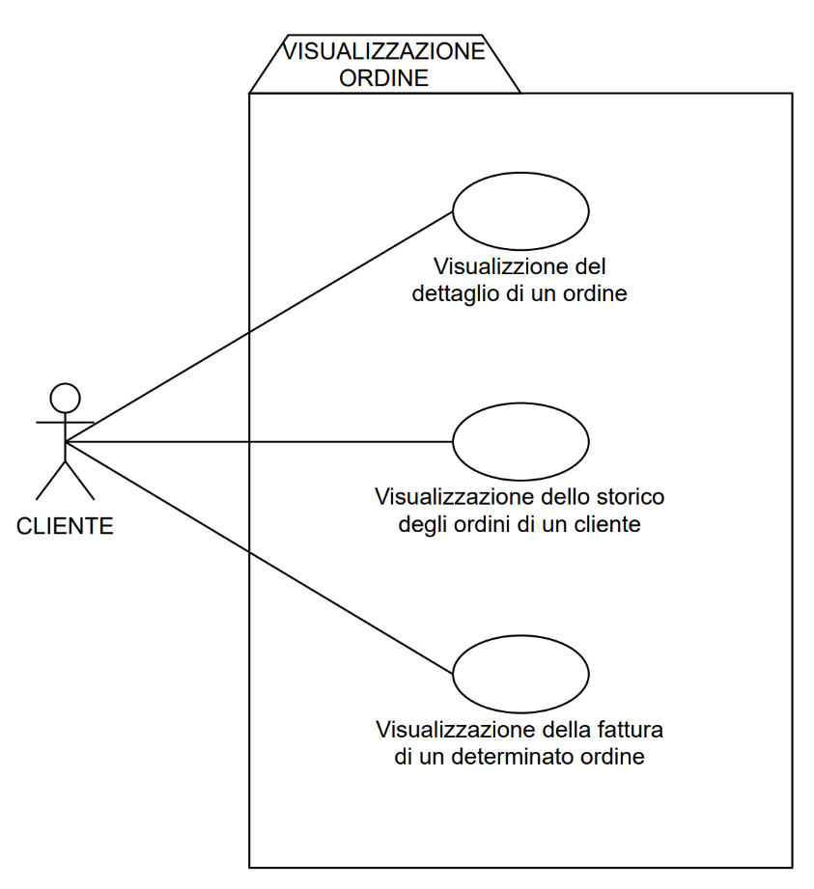

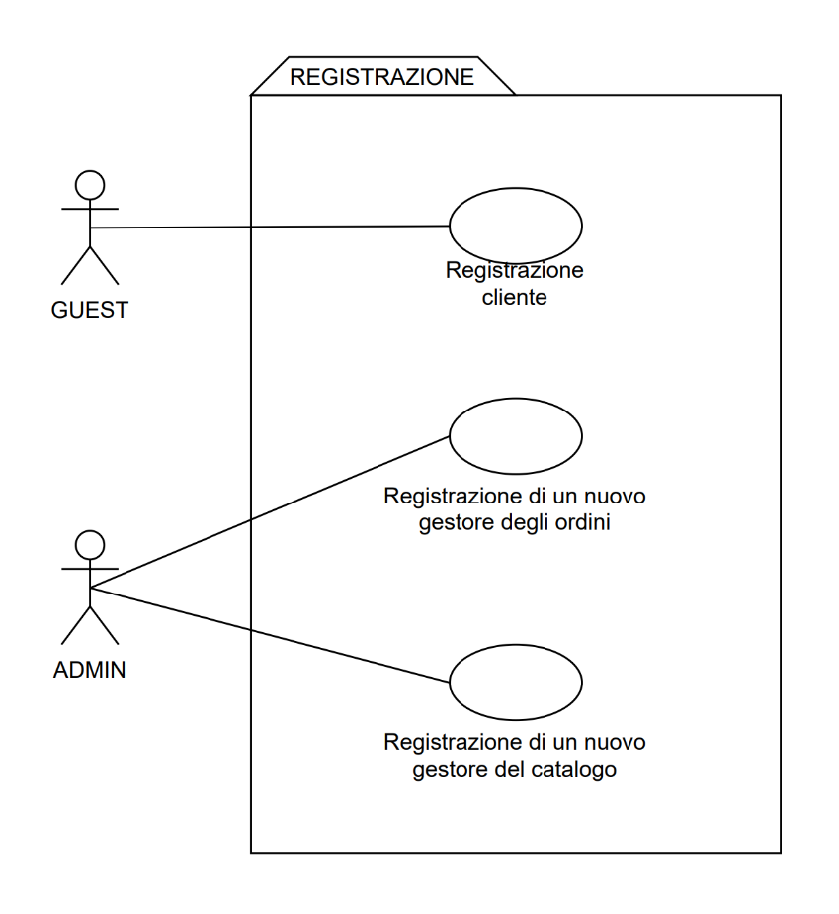

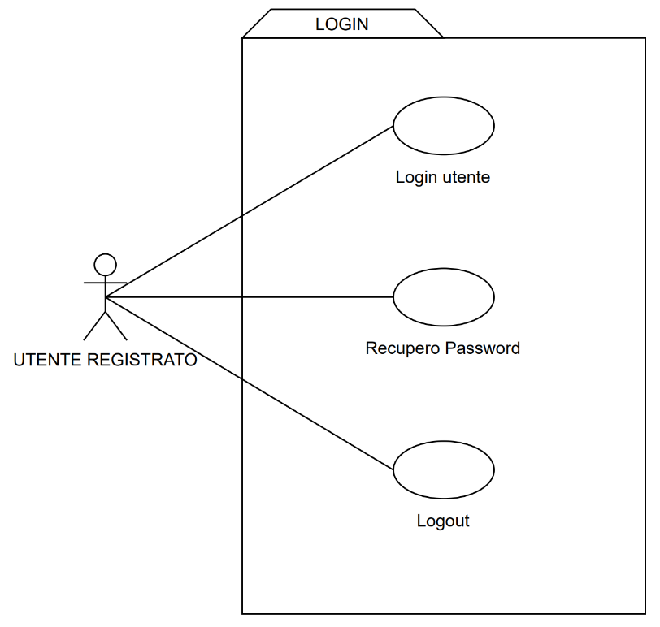

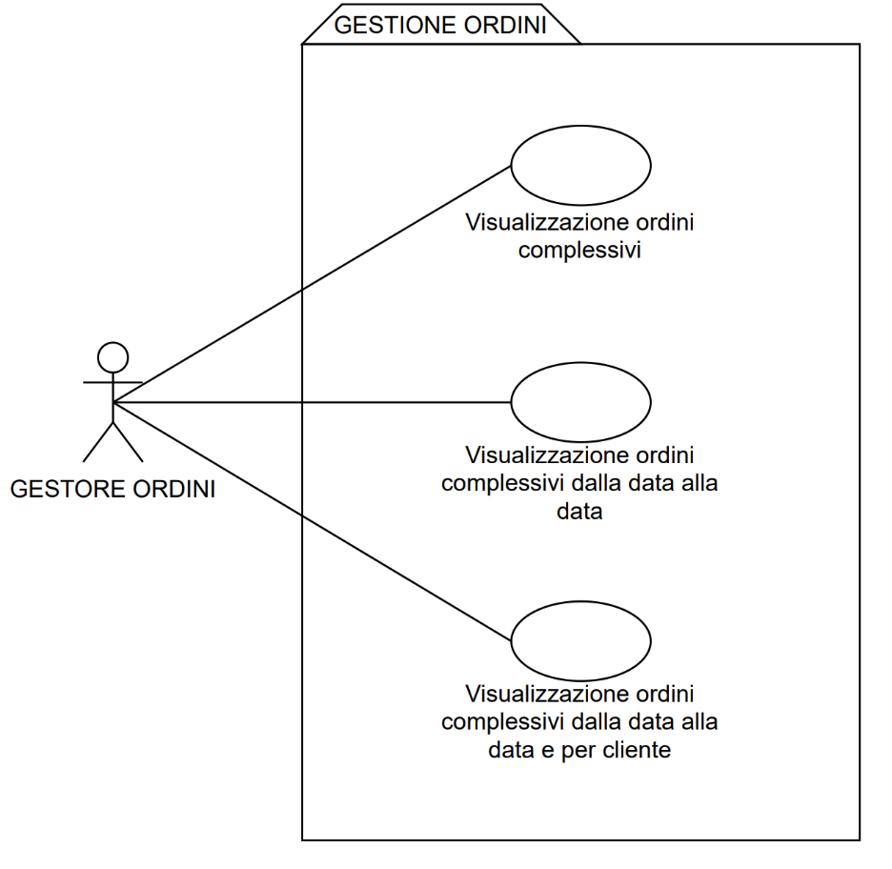

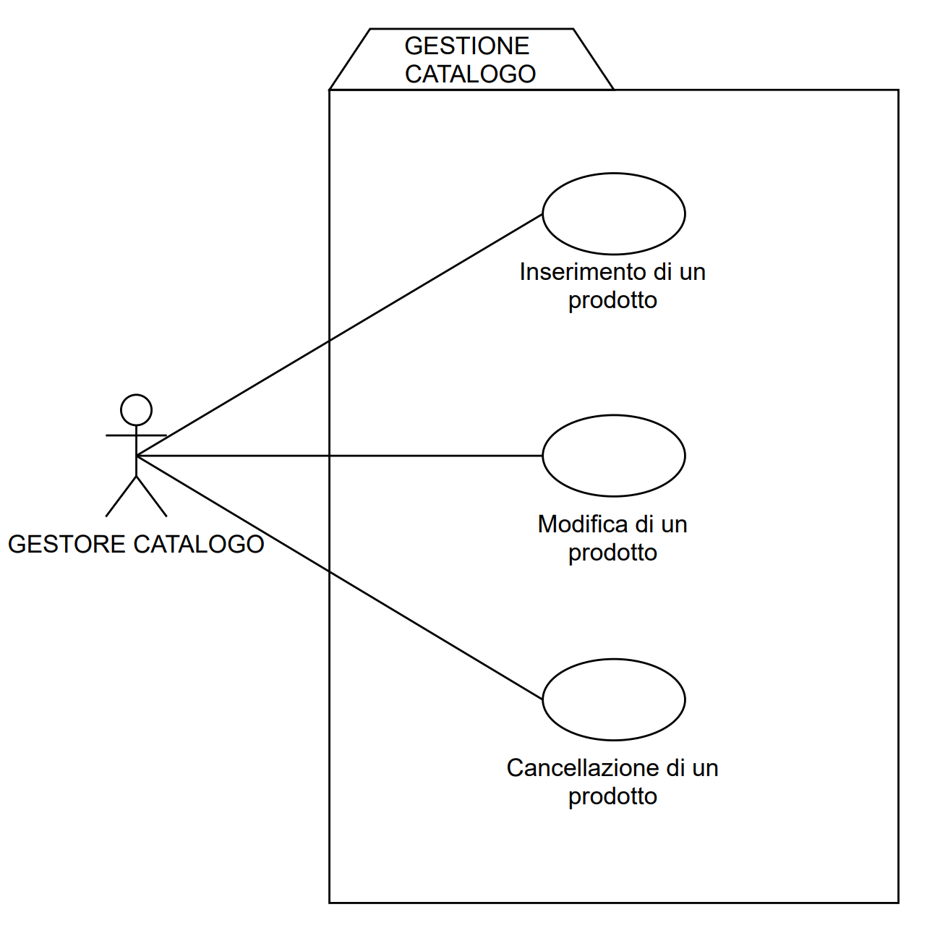

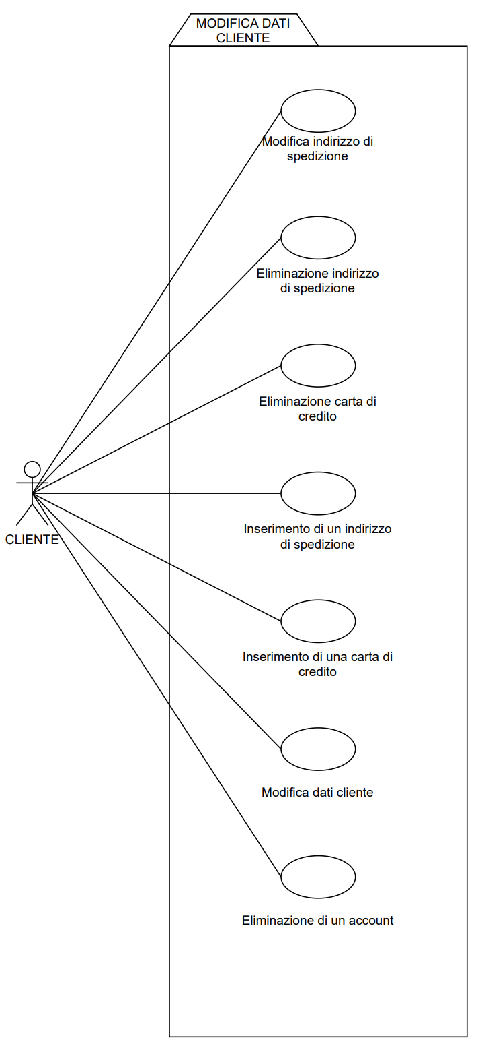

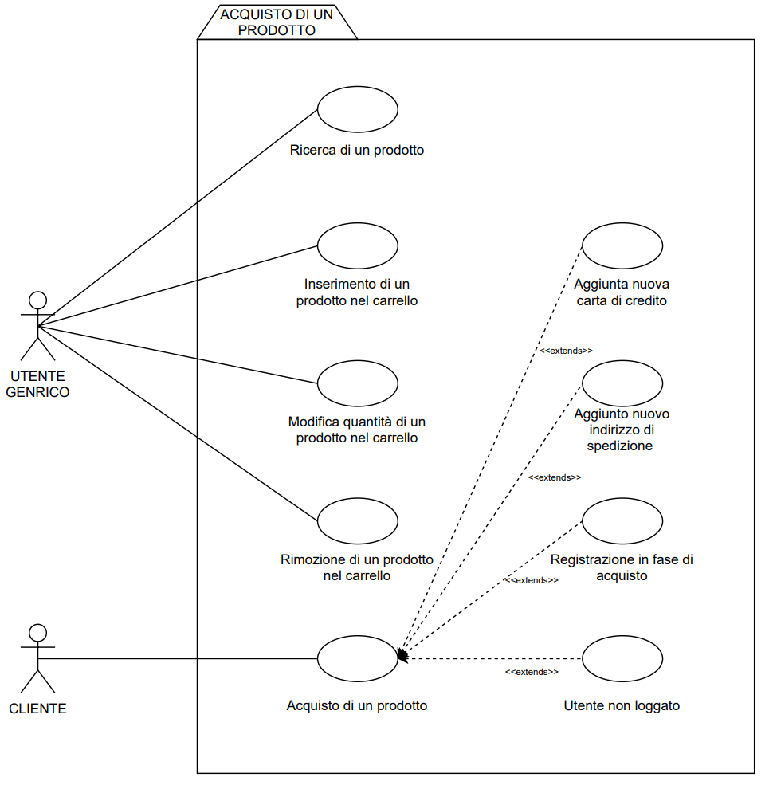

Sequence Diagrams

* Inserimento di un prodotto nel catalogo

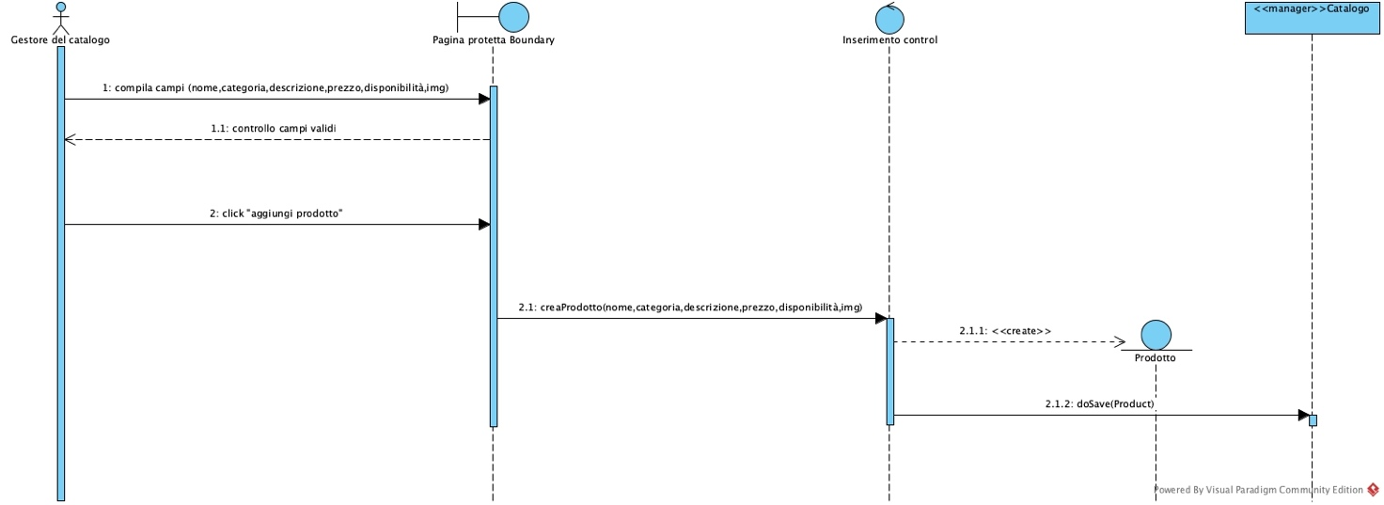

* Modifica di un prodotto nel catalogo

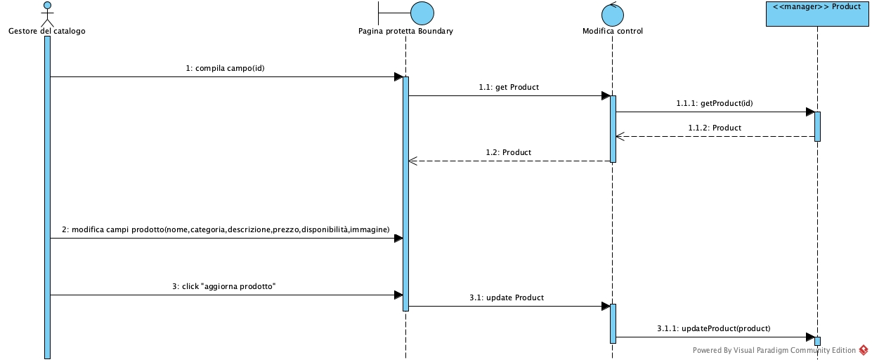

* Visualizzazione dello storico degli ordini di un determinato cliente